

รายงานผลการปฏิบัติราชการ

งานป้องกันปราบปราม
สภ.เมืองนครสวรรค์

ประจำปีงบประมาณ 2568

เดือน กุมภาพันธ์ 2568
งานป้องกันปราบปราม เดือน กุมภาพันธ์ 2568
วันนี้ 26 ก.พ.68 เวลา 09.00 น.ภายใต้การอำนวยการสั่งการของ พ.ต.อ.เสฎฐวุฒิ รอดจันทร์ ผกก.สภ.เมืองนครสวรรค์ พ.ต.ท.พิสุทธิ์ รุ่งกลิ่น รอง ผกก.ป.สภ.เมืองนครสวรรค์ ควบคุมการปฏิบัติโดย พ.ต.ต.วิสิทธิ์ ทรัพย์พ่วง สวป.สภ.เมืองนครสวรรค์ มอบหมายให้ ร.ต.อ.นักรบ วงษ์สุวรรณ์ รอง สวป.ฯ พร้อมข้าราชการตำรวจทีมวิทยากร และหน่วยปฏิบัติการพิเศษตำรวจภูธรจังหวัดนครสวรรค์ ได้มาร่วมฝึกซ้อมแผนเผชิญเหตุ เหตุกราดยิง Active shooter ให้กับพนักงาน เจ้าหน้าที่รักษาความปลอดภัย แม่บ้าน ของศูนย์การค้าเซ็นทรัลนครสวรรค์

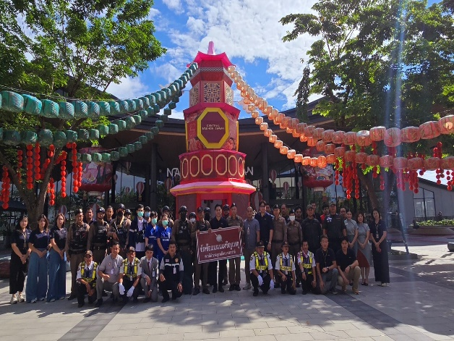
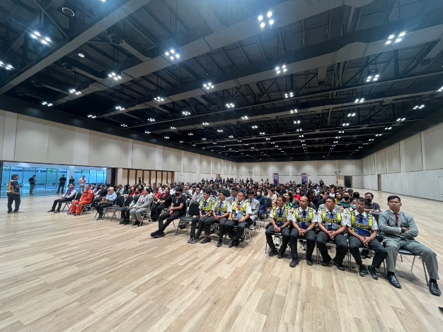
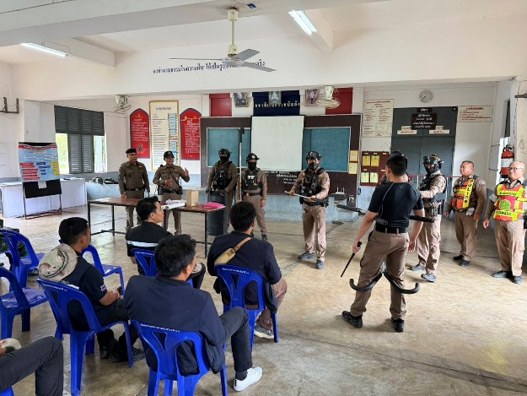
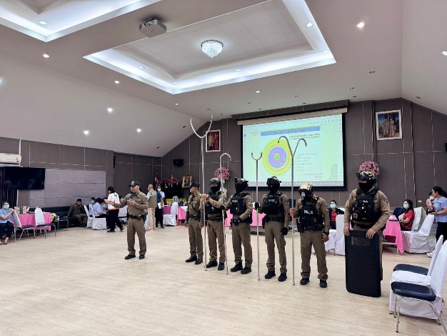
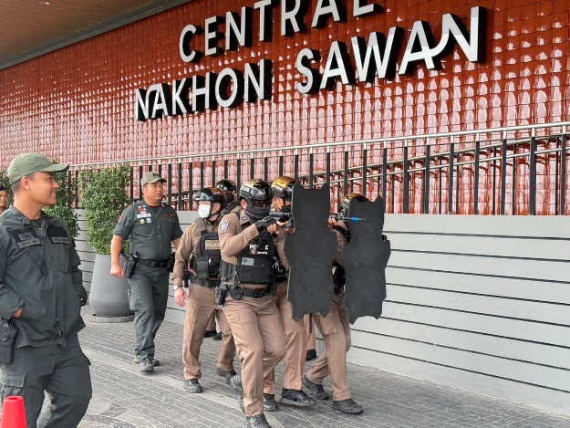
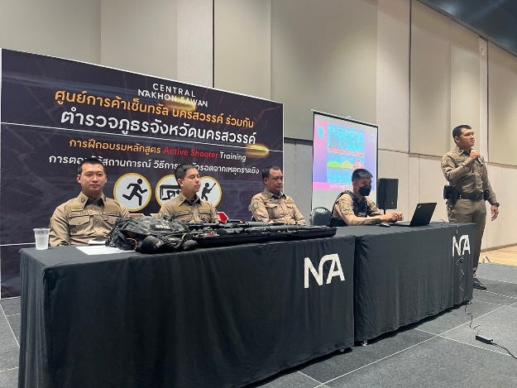
วันที่ 28 ก.พ.68 เวลา 10.00 น. ภายใต้การอำนวยการสั่งการของ พ.ต.อ.สมชาย จันทร์คง รอง ผบกฯ ปรท.ผบก.ภ.จว.นครสวรรค์ ตามหนังสือ ภ.จว.นครสวรรค์ ด่วนที่สุด ที่ ๐๐๒๑(นว).๓/๑๔๖๘ ลง ๒๓ ก.พ.๖๘ เรื่อง ให้ข้าราชการตํารวจ เข้ารับการฝึกปฏิบัติการร่วม พลเรือน, ตํารวจ ทหาร (ภูมิภาค) ประจําปี ๒๕๖๘ โดยมีกําหนดการฝึกปฏิบัติการร่วมฯ ระหว่างวันที่ ๒๕ ก.พ.๖๘ ถึงวันที่ ๒ มี.ค.๖๘ ณ มทบ.๓๑ ต.นครสวรรค์ออก อ.เมืองนครสวรรค์ จว.นครสวรรค์ ได้มอบหมายให้ พ.ต.ท.พิสุทธิ์ รุ่งกลิ่น รอง ผกก.ป.สภ.เมืองนครสวรรค์ พร้อมกำลัง ข้าราชการตำรวจ สภ.เมืองนครสวรรค์ เข้าร่วมการฝึกและเป็นวิทยากรการฝึก บรรยายสาธิตการใช้อุปกรณ์ไม้ง่าม เพื่อให้ความรู้ แก่ผู้เข้ารับการฝึกปฏิบัติการร่วม ณ อาคารอเนกประสงค์ กองพันทหารราบที่ ๒ กรมทหารราบที่ ๔. (ร.๔ พัน ๒) ต.นครสวรรศ์ออก อ.เมืองนครสวรรค์ จว.นครสวรรค์
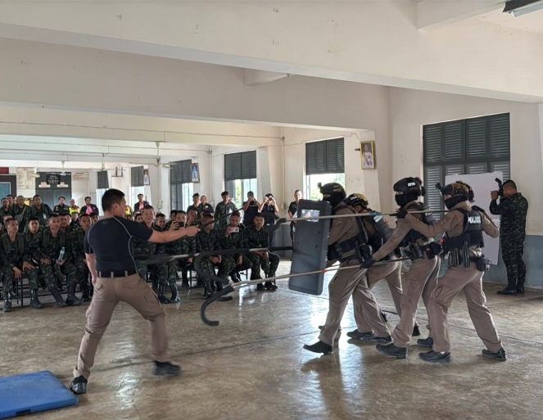
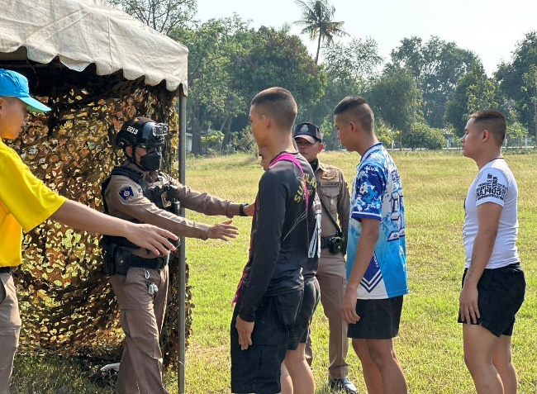
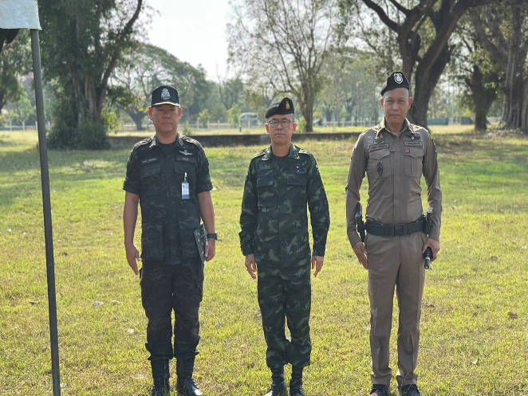
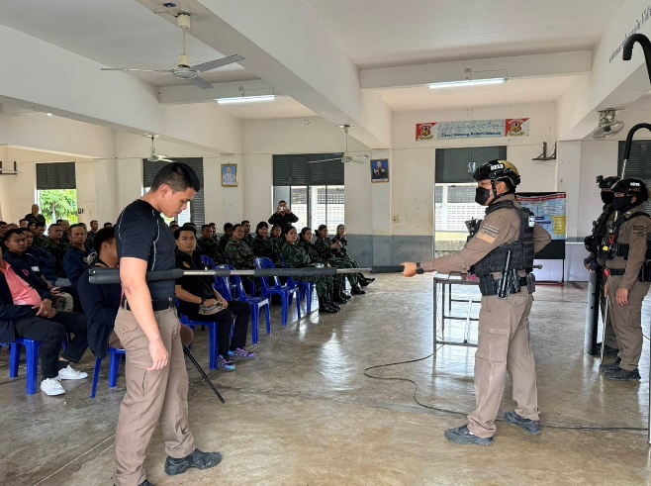
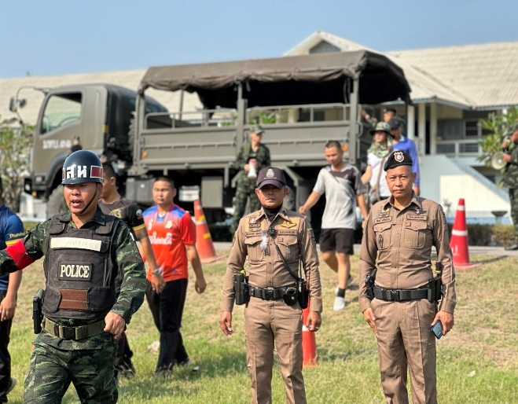
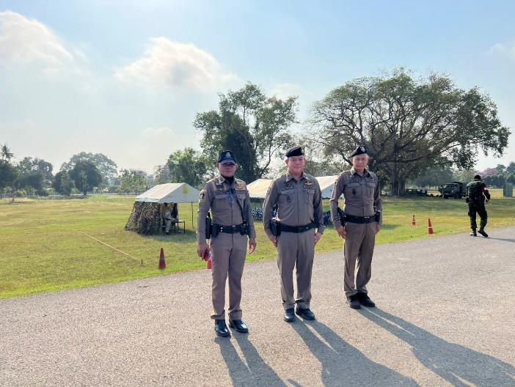

วันที่ ๒๐ ก.พ.๖๘
เรียกแถวสายตรวจ รถจักรยานยนต์ ชุดที่ ๒ ประกอบด้วย
สายตรวจรถยนต์ ๒ นาย
สายตรวจรถ จยย. ๖ สาย ๑๒ นาย รวม ๑๔ นาย ชี้แจงมอบหมายภารกิจดังนี้
๑.ตรวจสอบอาวุธปืน อุปกรณ์ปฏิบัติหน้าที่เครื่องแต่งกาย เสื้อเกราะ กฎแห่งความปลอดภัย ข้อกฎหมาย ทบทวนยุทธวิธี
๒.ปรากฎกายให้เห็นเด่นชัดและป้องกันเหตุ ธนาคารร้านทอง ห้างสรรพสินค้า จุดเสี่ยง จุดล่อแหลม จุดตรวจ QR-CODE
๓.กวดขันจับกุมความผิด ตาม พ.ร.บ.ต่างๆ และปฏิบัติหน้าที่ด้วยความซื่อสัตย์สุจริต
๔.เดินทางไประงับเหตุโดยเร็ว ภายในเวลาที่ ตร.กำหนด ดำรงการสื่อสารได้ตลอดเวลา ใช้หลักยุทธวิธีและกฎความปลอดภัยของตำรวจ(NEWHALL)
๕.ให้ปฏิบัติตาม พ.ร.บ.ป้องกันและปรามการทรมานและการกระทำให้บุคคลสูญหาย พ.ศ.๒๕๖๕
๖.ปฏิบัติตามคำสั่งผู้บังคับบัญชา​อย่างเคร่งครัด
